Задание для обучающихся с применением дистанционных образовательных технологий и электронного обучения
Дата 28.05.2020
Группа: М-18
Учебная дисциплина: Астрономия
Тема занятия: Методы астрономических исследований
Форма: лекция.
Содержание занятия: Электромагнитное излучение, космические лучи и ГРАВИТАЦИОННЫЕ ВОЛНЫ как источник информации о природе и свойствах небесных тел. Наземные и космические телескопы, принцип их работы. Космические аппараты. Спектральный анализ. Эффект Доплера. ЗАКОН СМЕЩЕНИЯ ВИНА. ЗАКОН СТЕФАНА-БОЛЬЦМАНА

Методы астрономических исследований
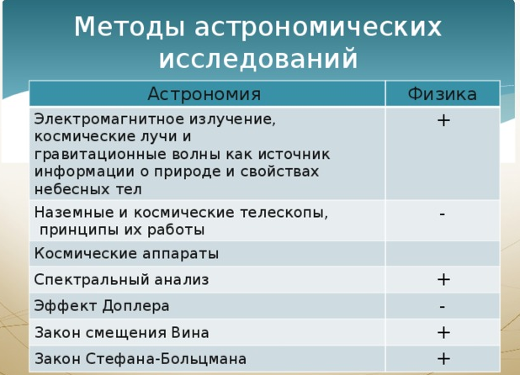
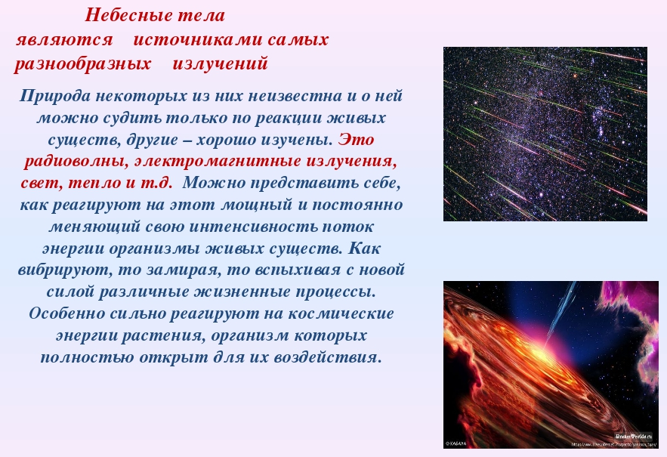
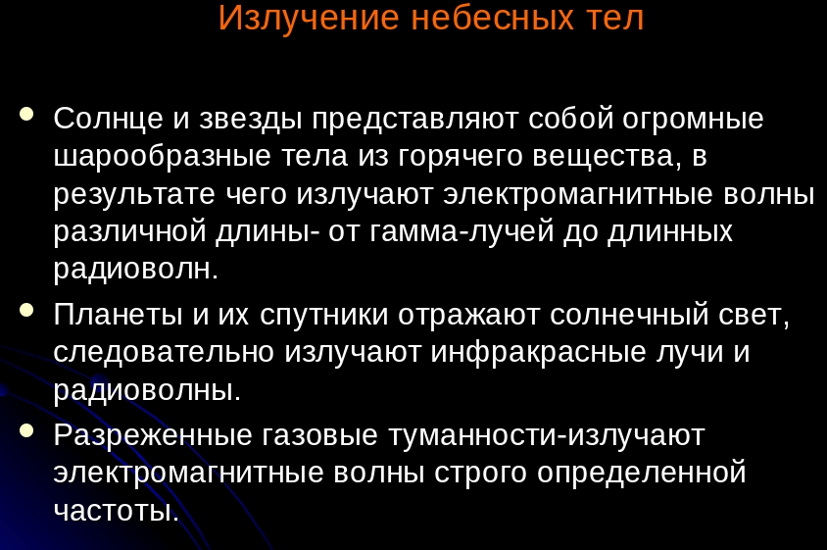
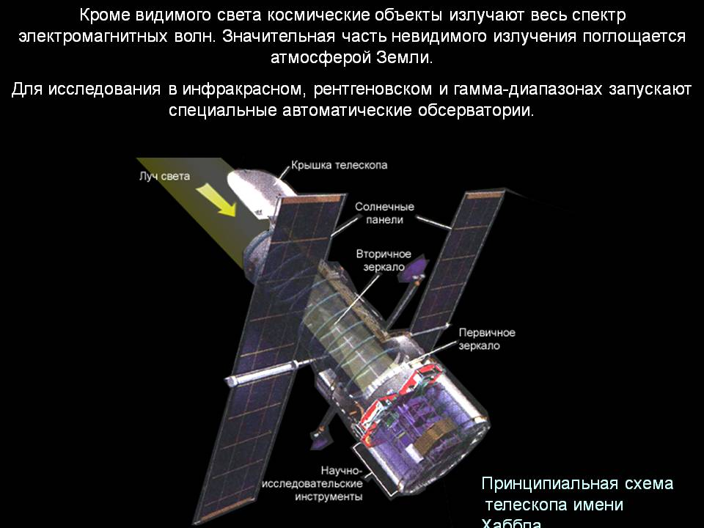
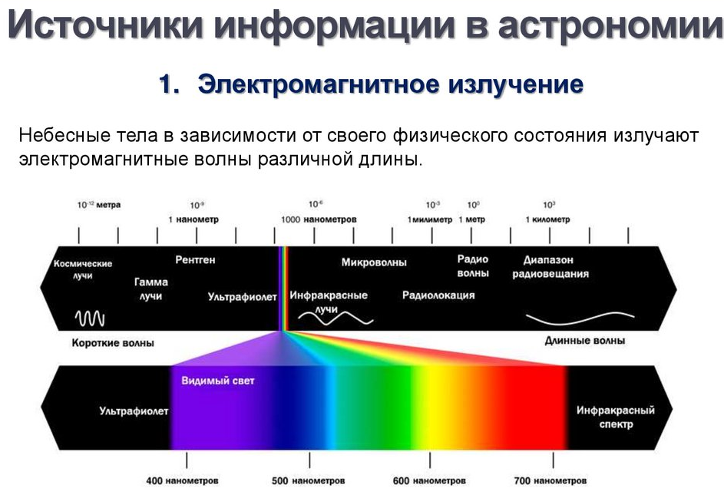

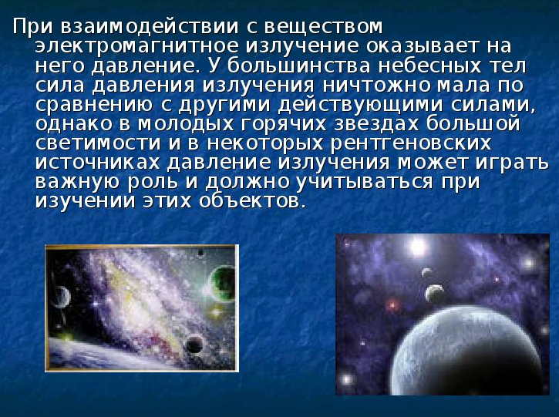
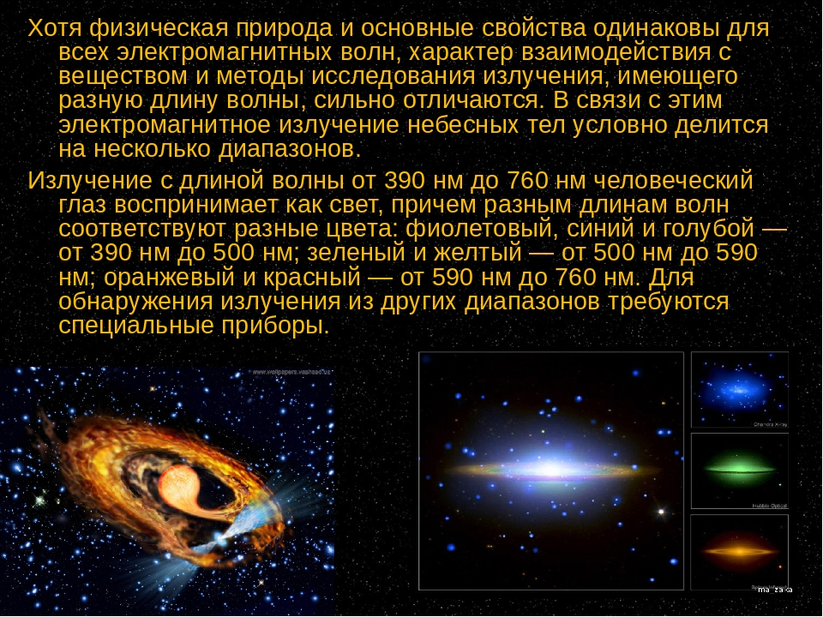
Скорости движения небесных светил относительно Земли по лучу зрения (лучевые скорости) определяются при помощи спектрального анализа на основании эффекта Доплера: если источник света и наблюдатель сближаются, то длины волн, определяющие положения спектральных линий, укорачиваются, а при их взаимном удалении длины волн увеличиваются. Эта зависимость выражается формулой
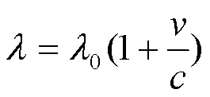
где υ-лучевая скорость относительного движения с учетом ее знака (минус при сближении), λ₀ - длина волны при неподвижном источнике, λ, - длина волны при движении источника и с - скорость света.
При отдалении источника всё темные полосы на спектре его излучения смещаются к красной стороне. Т.е. все длины волн увеличиваются. Точно также при приближении источника они смещаются к фиолетовой стороне. Таким образом эффект Доплера стал отличным дополнением к спектральному анализу.
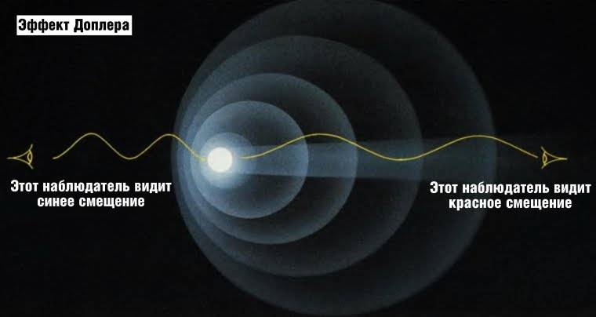
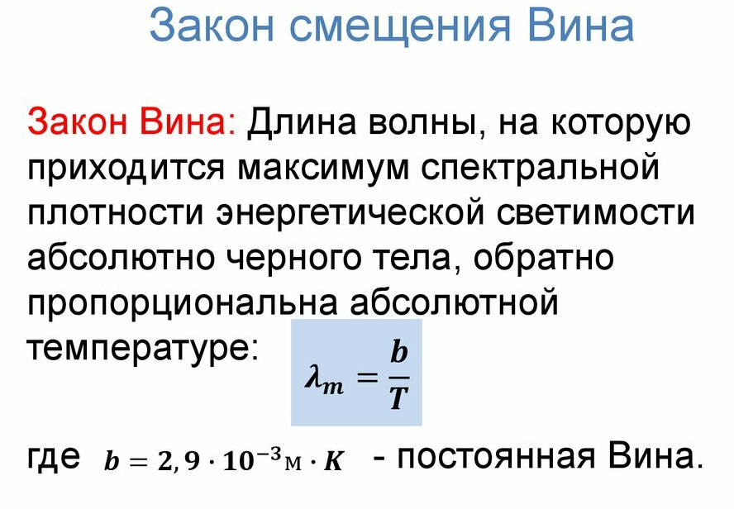 | 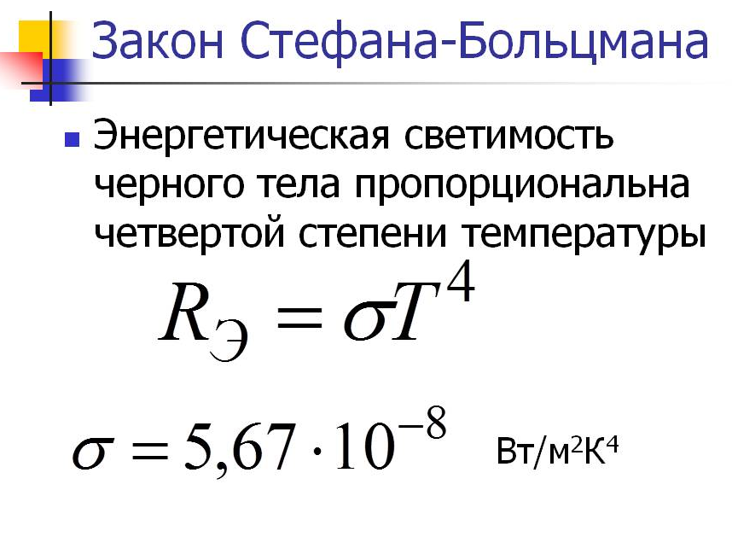
По спектру можно определить и температуру светящегося объекта. Когда тело раскалено докрасна, в его сплошном спектре ярче всего красная часть. При дальнейшем нагревании область наибольшей яркости в спектре смещается в желтую, потом в зеленую часть и т. д. Это явление описывается законом смещения Вина, который показывает зависимость положения максимума в спектре излучения от температуры тела. Зная эту зависимость, можно установить температуру Солнца и звезд.
λ_{мак}·Т=b,
где λ — длина волны, которой соответствует максимум в распространении энергии; T — абсолютная температура; b — постоянная Вина.
Закон Вина можно применять не только для оптического диапазона электромагнитного излучения, но и для любого другого диапазона волн.
Температуру планет и температуру звёзд определяют также при помощи специально созданных приемников инфракрасного излучения.

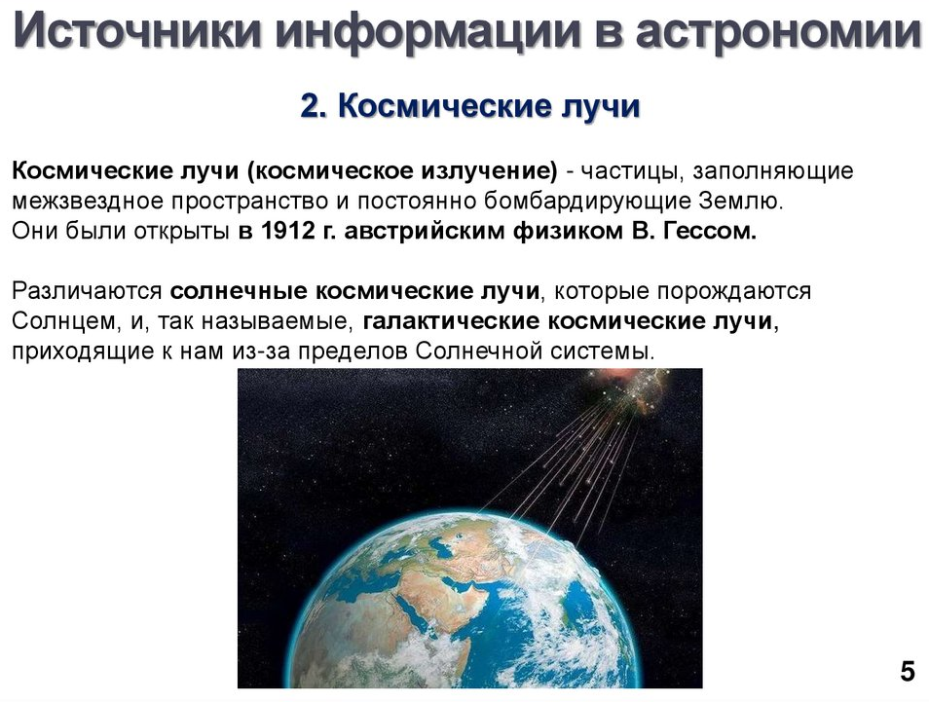
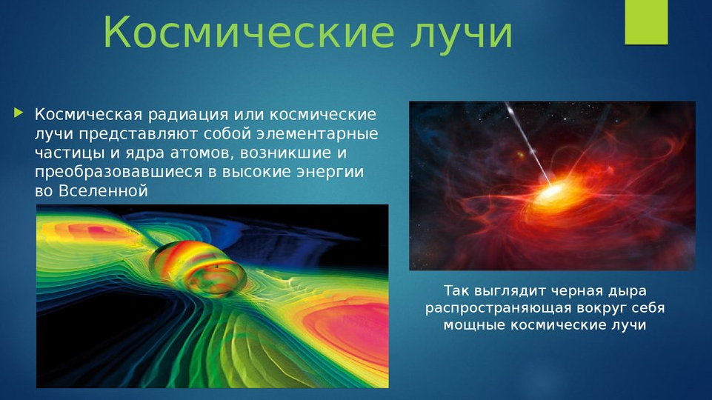
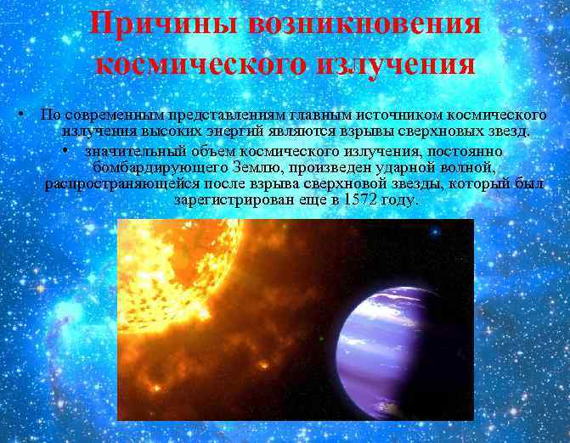

Для изучения КЛ используются разные методы и приборы: в космическом пространстве – с помощью аппаратуры, установленной на спутниках и космических ракетах, в атмосфере Земли – с помощью малых шаров-зондов и больших высотных аэростатов, на ее поверхности – с помощью наземных установок (некоторые из них достигают размеров в сотни квадратных километров), расположенных либо высоко в горах, либо глубоко под землей, либо на больших глубинах в океане, куда проникают частицы высоких энергий.
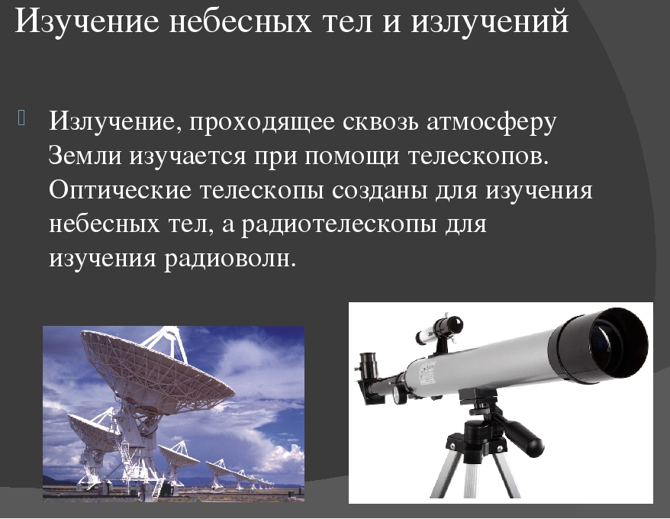
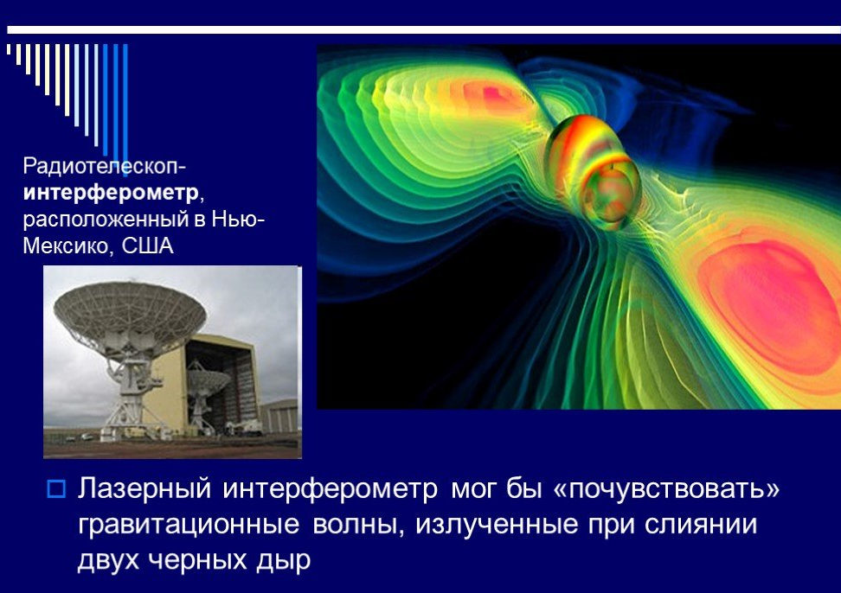
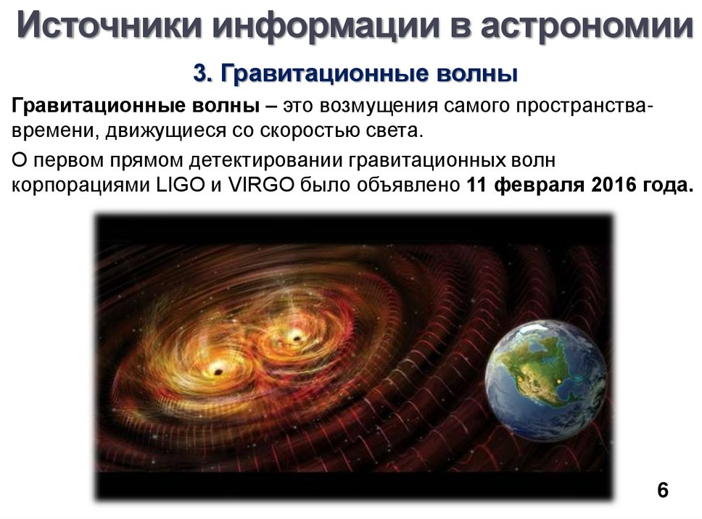
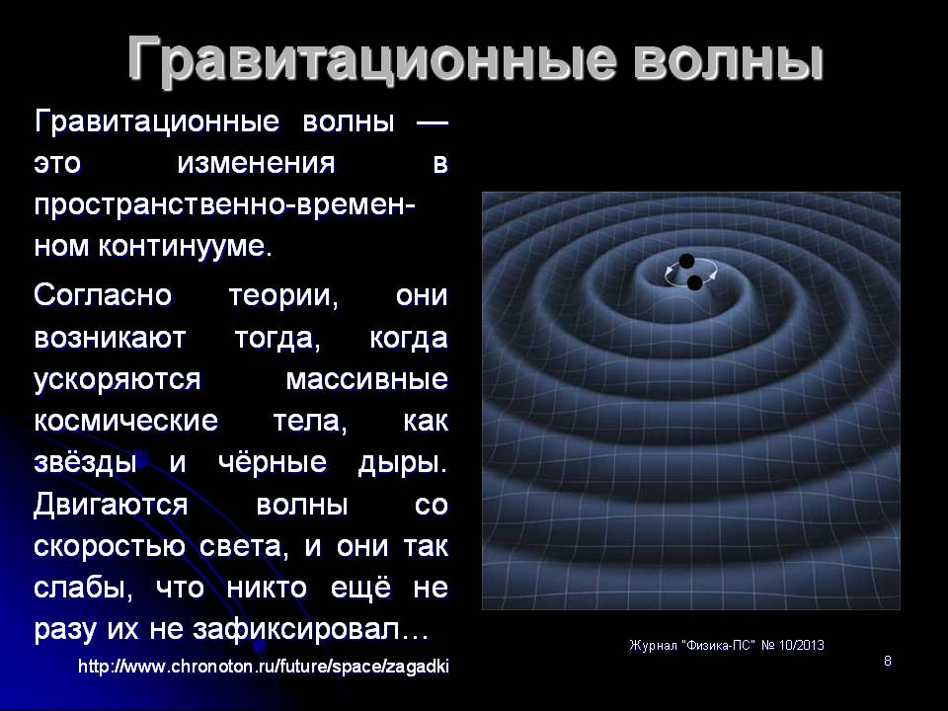
Контрольные вопросы:
1. Перечислите источники информации в астрономии?
2. Что является источником гравитационных волн?
3. Что является источником космических лучей?
4. Что позволяет узнать спектральный анализ?
5. В чём заключается Эффект Доплера?
6. Какие виды электромагнитных излучений от небесных тел пропускает атмосфера Земли?
7. Какой принцип лежит в основе определения скоростей движения небесных тел?
8. Как определяют температуру планет и звёзд?

Форма отчета
- Сделать фотоотчёт ответов или оформите Word документ
- Срок выполнения задания 01.06.2020.
Получатель отчета: Черданцева Тамара Исаевна:
электронная почта tich59@mail.ru;
WhatsApp +79126641840
GoogleКласс

